SGPI
Sistema de Gestión de Proyectos de Investigación

Manual de Usuario

Versión | 1.0
Fecha | Junio 2026

UNMSM
Universidad Nacional Mayor de San Marcos

ÍNDICE DE CONTENIDOS
1 Onboarding — Primeros pasos
1.1 ¿Qué es el SGPI?
1.2 Requisitos para acceder
1.3 Cómo iniciar sesión
1.4 Cómo cerrar sesión
1.5 Recuperar acceso (cuenta bloqueada)
2 Conceptos básicos
2.1 Flujo de trabajo general
2.2 Roles y permisos
2.3 La barra de navegación lateral
2.4 El sistema de colores (semáforo)
2.5 Fuentes de datos externas
3 Funcionalidades — Guías por módulo
3.1 Alertas de Convocatorias
3.2 Grupos de Investigación
3.3 Proyectos de Investigación
3.4 Publicaciones y Tesis
3.5 Directorio de Investigadores
3.6 Búsqueda Global
3.7 Generador de Reportes
3.8 Importación de Datos (Excel/CSV)
3.9 Sincronización de Fuentes Externas
3.10 Configuración del Sistema (Solo Administrador)
4 FAQ / Resolución de Problemas
5 Referencia Técnica
5.1 Glosario
5.2 Formatos de archivo permitidos
5.3 Límites del sistema
5.4 Módulos y rutas del sistema

1. Onboarding — Primeros pasos

1.1 ¿Qué es el SGPI?
El SGPI (Sistema de Gestión de Proyectos de Investigación) es una plataforma web que permite al personal del Vicerrectorado de Investigación y Posgrado de la UNMSM:
- Registrar y hacer seguimiento de proyectos de investigación
- Gestionar grupos e investigadores activos
- Consultar publicaciones y tesis de la institución
- Recibir alertas sobre convocatorias próximas a vencer
- Generar reportes en Excel y PDF
- Sincronizar datos desde fuentes externas (RENACYT, VRIP, Cybertesis)

No necesitas instalar ningún programa. El sistema funciona directamente desde tu navegador web.

1.2 Requisitos para acceder
Requisito | Detalle
Navegador | Google Chrome, Microsoft Edge o Firefox (versiones recientes)
Correo | Cuenta institucional @unmsm.edu.pe
Contraseña | Proporcionada por el administrador del sistema
Conexión | Internet disponible

IMPORTANTE
No uses navegadores desactualizados (como Internet Explorer). El sistema podría no verse correctamente.

1.3 Cómo iniciar sesión
- Abre tu navegador y escribe la dirección del sistema proporcionada.
- Verás la pantalla de inicio de sesión.
- Escribe tu correo institucional (ejemplo: jlopez@unmsm.edu.pe).
- Escribe tu contraseña.
- Haz clic en el botón "Ingresar".
- Si los datos son correctos, entrarás directamente al sistema.

ADVERTENCIA
Tienes 3 intentos antes de que el sistema bloquee tu cuenta por 15 minutos.
Si te bloqueas, espera y vuelve a intentarlo, o contacta al administrador.

1.4 Cómo cerrar sesión
- Haz clic en el botón “Cerrar Sesión” ubicado en la esquina inferior izquierda.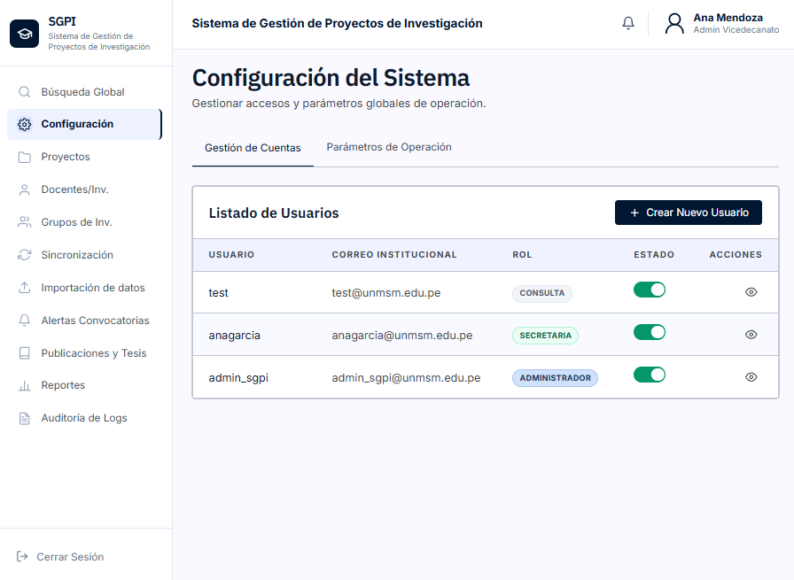
NOTA
Por seguridad, la sesión se cierra automáticamente después de 30 minutos de inactividad. El sistema te avisará con una alerta 5 minutos antes para que puedas continuar trabajando.

1.5 Recuperar acceso (cuenta bloqueada)
Si tu cuenta queda bloqueada o no recuerdas tu contraseña:
- Espera 15 minutos si fue por intentos fallidos y vuelve a intentarlo.
- Si olvidaste tu contraseña, contacta al administrador del sistema para que la restablezca desde la sección de Gestión de Cuentas.

2. Conceptos básicos

2.1 Flujo de trabajo general
El SGPI está diseñado para funcionar en ciclos. El flujo habitual es:
Datos ingresan al sistema
↓
[Importación Excel / Sincronización automática]
↓
Secretaria revisa y valida registros
↓
Jefe del Instituto consulta reportes
↓
Se generan reportes y exportaciones

En la práctica del día a día:
- La Secretaria importa archivos Excel con proyectos o investigadores nuevos, y sincroniza fuentes externas.
- Los datos quedan en estado "Pendiente de validación" hasta que alguien los revisa.
- Una vez validados, están disponibles para consultas y reportes.
- El Jefe del Instituto puede consultar el estado general y exportar reportes cuando los necesite.

2.2 Roles y permisos
El sistema tiene 4 tipos de usuario. Tu rol determina qué puedes hacer:
Rol | ¿Quién es? | Lo que puede hacer
Administrador | Encargado de TI / dirección | Todo: configurar cuentas, ver logs, cambiar parámetros
Secretaria | Personal administrativo | Importar datos, sincronizar fuentes, validar registros, generar reportes
Jefe del Instituto | Director o subdirector | Consultar datos, generar y exportar reportes
Consulta | Personal de apoyo | Solo ver información (sin modificar nada)

NOTA
Si necesitas realizar una acción y el sistema te dice "Sin permiso", significa que tu rol no incluye esa función. Contacta a tu administrador.

2.3 La barra de navegación lateral
Cuando entras al sistema, verás un menú en el lado izquierdo con los accesos a todos los módulos: Convocatorias, Grupos, Proyectos, Publicaciones, Investigadores, Búsqueda y Reportes.
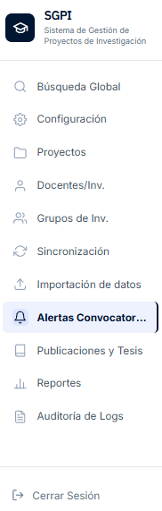
Haz clic en cualquier elemento del menú para ir a ese módulo. La opción activa aparece resaltada.

2.4 El sistema de colores (semáforo)
El SGPI usa colores para que identifiques el estado de un registro de un vistazo:
Color | Significado
Verde | Todo en orden / Activo / Validado
Amarillo / Naranja | Atención requerida / Pendiente de validación / Por vencer
Rojo | Urgente / Inactivo / Rechazado / Vence pronto
Gris | Concluido / Sin información

Este semáforo aparece especialmente en el módulo de Convocatorias y en las tarjetas de estado de cada registro.

2.5 Fuentes de datos externas
El SGPI puede conectarse automáticamente a tres fuentes de información:
Fuente | ¿Qué trae?
VRIP | Proyectos de investigación aprobados por el Vicerrectorado
RENACYT | Información de investigadores calificados (nivel RENACYT)
Cybertesis | Tesis de pregrado, maestría y doctorado de la UNMSM

La sincronización la realiza la Secretaria o el Administrador desde el módulo de Fuentes de Datos.

3. Funcionalidades — Guías por módulo

3.1 Alertas de Convocatorias
Muestra todas las convocatorias de investigación abiertas y te avisa cuáles están próximas a cerrar.
¿Cómo acceder? → Menú lateral: "Convocatorias"

Ver la lista de convocatorias
Al entrar, verás una lista de convocatorias con una franja de color a la izquierda de cada tarjeta:
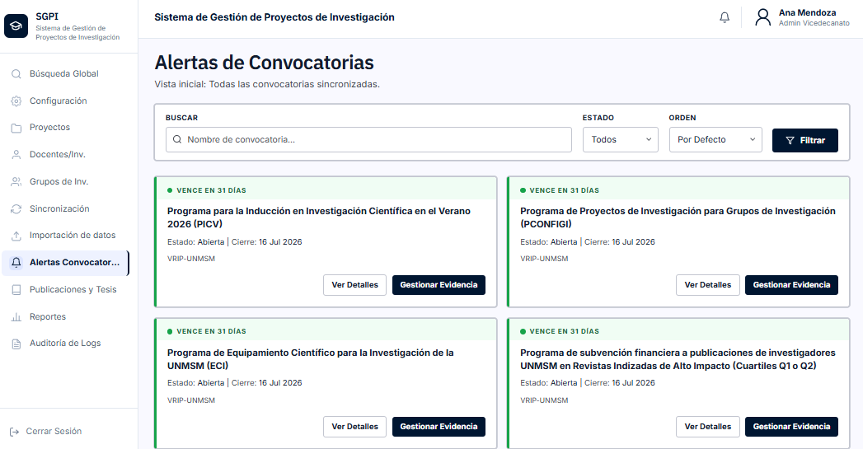
- Franja roja → Vence en menos de 7 días (URGENTE)
- Franja amarilla → Vence en 8 a 30 días
- Franja verde → Vence en más de 30 días o VIGENTE
Si no hay convocatorias abiertas, verás un mensaje que dice "No hay convocatorias disponibles".

Buscar y filtrar convocatorias
- Usa la barra de búsqueda en la parte superior para escribir el nombre de una convocatoria.
- Usa el menú "Estado" para mostrar solo: Todas, Abiertas, Cerradas o Próximas.
- Usa el menú "Ordenar" para cambiar el orden de los resultados.



Gestionar evidencia de una convocatoria
La evidencia son los documentos que respaldan la participación en una convocatoria (como un oficio, carta o PDF).
- Haz clic en el botón "Gestionar Evidencia" en la tarjeta de la convocatoria deseada.
- Se abrirá una ventana emergente.
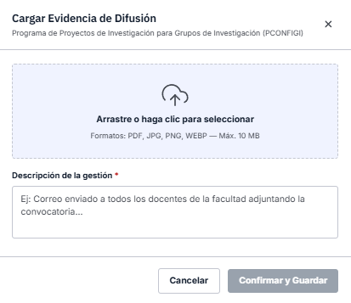
- Arrastra el archivo desde tu computadora hacia el recuadro punteado, o haz clic en "Seleccionar archivo" para buscarlo.
- Formatos aceptados: PDF, JPG, PNG, WEBP. Tamaño máximo: 10 MB.
- Haz clic en "Confirmar y Guardar" para guardar el documento.
ADVERTENCIA
Si el archivo supera el tamaño permitido o tiene una extensión no aceptada, el sistema te mostrará un mensaje de error. Verifica el archivo antes de intentarlo de nuevo.

3.2 Grupos de Investigación
Administra los grupos de investigación registrados en la institución: su estado, origen y composición.
¿Cómo acceder? → Menú lateral: "Grupos"

Ver el resumen estadístico
En la parte inferior de la pantalla verás 4 tarjetas con contadores:
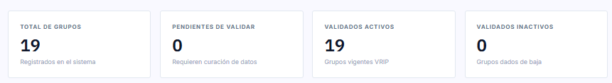
Total de Grupos, Pendientes de validar, Validados activos y Validados Inactivos. Estos números se actualizan automáticamente según los filtros que apliques.

Buscar y filtrar grupos
- Escribe el nombre del grupo en la barra de búsqueda.
- Filtra por Estado:
  - Pendiente Validar → El grupo está registrado pero aún no ha sido verificado
  - Validado / Activo → El grupo está reconocido y operativo
  - Validado / Inactivo → El grupo está reconocido pero ya no está activo
- Filtra por Fuente de origen:
  - RAIS → Registrado en el sistema RAIS
  - Res. Rectoral → Creado por resolución rectoral
  - Manual → Ingresado manualmente por el equipo

Registrar un nuevo grupo
- Haz clic en el botón "+ Nuevo Grupo" en la esquina superior derecha.
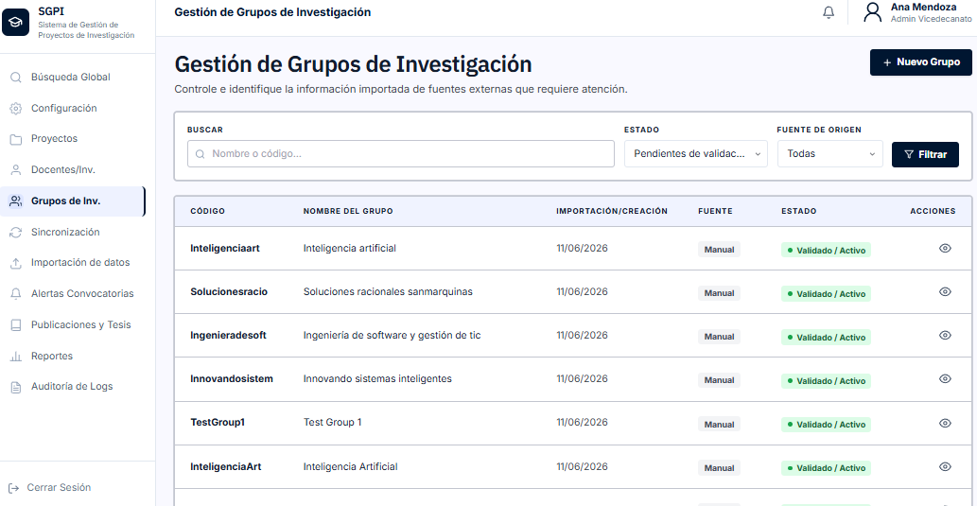
- Completa el formulario con los datos del grupo (nombre, descripción, responsable, etc.).
- Haz clic en "Guardar y Validar".
El nuevo grupo quedará con el estado "Pendiente Validar" hasta que sea revisado.

Ver el detalle de un grupo
Haz clic en el ícono de ojo (👁) en la fila del grupo para ver su información completa: integrantes, proyectos vinculados, historial, etc.

3.3 Proyectos de Investigación
Registra, consulta y gestiona los proyectos de investigación de la institución.
¿Cómo acceder? → Menú lateral: "Proyectos"

Estados de un proyecto
Estado | Significado
PENDIENTE VALIDAR | Ingresado al sistema, esperando revisión
EN EJECUCIÓN | Proyecto aprobado y activo
CONCLUIDO | Proyecto finalizado

Buscar y filtrar proyectos
- Usa la barra de búsqueda para encontrar proyectos por título o código.
- Filtra por Estado para ver solo los proyectos en una etapa concreta.
- Filtra por Convocatoria para ver los proyectos que pertenecen a una convocatoria específica.
- Filtra por Año de inicio para acotar el período.

Registrar un nuevo proyecto
- Haz clic en "+ Nuevo Proyecto".
- Completa los datos: título, convocatoria a la que pertenece, investigador responsable, fechas, etc.
- Haz clic en "Guardar".
El proyecto quedará en estado "Pendiente Validar".

Ver el detalle de un proyecto
Haz clic en el nombre del proyecto o en el ícono de ojo (👁) para ver:
- Información general
- Investigadores vinculados
- Publicaciones relacionadas
- Historial de cambios

3.4 Publicaciones y Tesis
Consulta y gestiona la producción científica de la institución: artículos indexados y tesis.
¿Cómo acceder? → Menú lateral: "Publicaciones y Tesis"

Orígenes de las publicaciones
Etiqueta | Color | Fuente
SCOPUS | Morado | Base de datos Scopus
WoS | Amarillo | Web of Science
CYBERTESIS | Azul | Repositorio de tesis UNMSM
MANUAL | Gris | Ingresado manualmente

Estados de validación
Estado | Significado
PENDIENTE CONFIRMAR | La publicación fue importada pero no ha sido vinculada/confirmada
VALIDADO | La publicación ha sido revisada y aceptada
RECHAZADO | La publicación fue descartada

Buscar y filtrar publicaciones
- Usa la barra de búsqueda para buscar por título o autor.
- Filtra por Tipo: Artículo, Tesis, etc.
- Filtra por Estado: Pendiente, Validado, Rechazado.
- Filtra por Indexación: SCOPUS, WoS, etc.

Vincular una publicación a un proyecto
- Encuentra la publicación en la lista.
- Haz clic en el botón "Vincular" en la fila de esa publicación.
- Selecciona el grupo de investigación o asesor para realizar la vinculación.
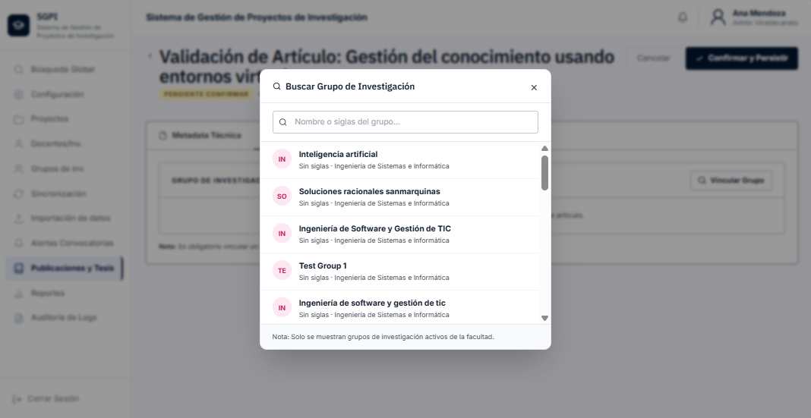
- Confirma la acción.

3.5 Directorio de Investigadores
Mantiene un registro completo de los docentes e investigadores de la institución, incluyendo su nivel RENACYT y estado de vigencia.
¿Cómo acceder? → Menú lateral: "Docentes/Inv."

Estados de vigencia
Estado | Significado
ACTIVO | El investigador está actualmente vigente
POR VENCER | Su calificación vence próximamente
INACTIVO | Ya no está activo o su calificación venció

Niveles RENACYT
El sistema reconoce los niveles del Reglamento RENACYT, del Nivel I al Nivel VII y Distinguido.

Buscar y filtrar investigadores
- Usa la barra de búsqueda para buscar por nombre o código de docente.
- Filtra por Departamento académico.
- Filtra por Nivel RENACYT.
- Filtra por Estado de vigencia.
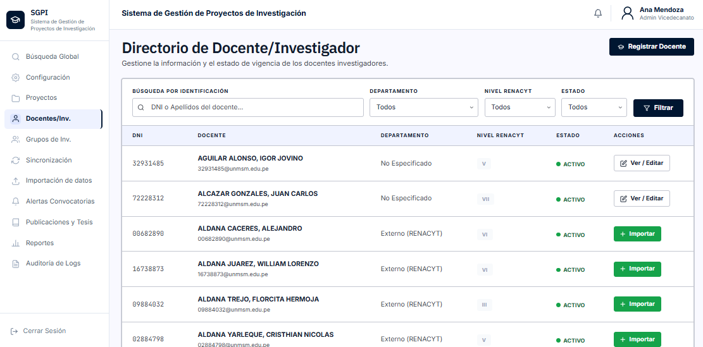

Registrar un nuevo investigador
- Haz clic en “Registrar Docente".
- Completa el formulario con sus datos personales, nivel RENACYT, departamento, etc.
- Haz clic en "Guardar".

Ver el perfil de un investigador
Haz clic en el botón “Ver/Editar” del investigador para ver su perfil completo:
- Datos personales y de contacto
- Proyectos en los que participa
- Publicaciones vinculadas
- Historial de nivel RENACYT
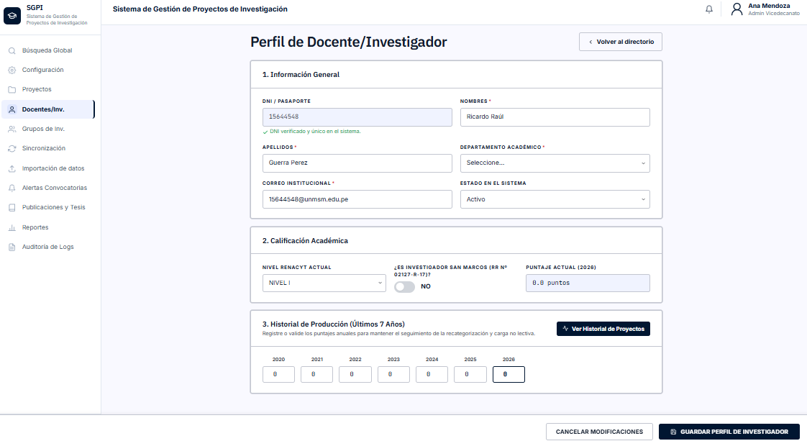

3.6 Búsqueda Global
Permite buscar en todo el sistema a la vez: proyectos, investigadores y publicaciones, en una sola pantalla.
¿Cómo acceder? → Menú lateral: "Búsqueda Global"

Realizar una búsqueda
- Escribe lo que buscas en la barra principal (puede ser un nombre, título, código, etc.).
- Presiona Enter o haz clic en el botón “Buscar”.
- Los resultados aparecen etiquetados por tipo (Proyectos, Investigadores, Publicaciones).
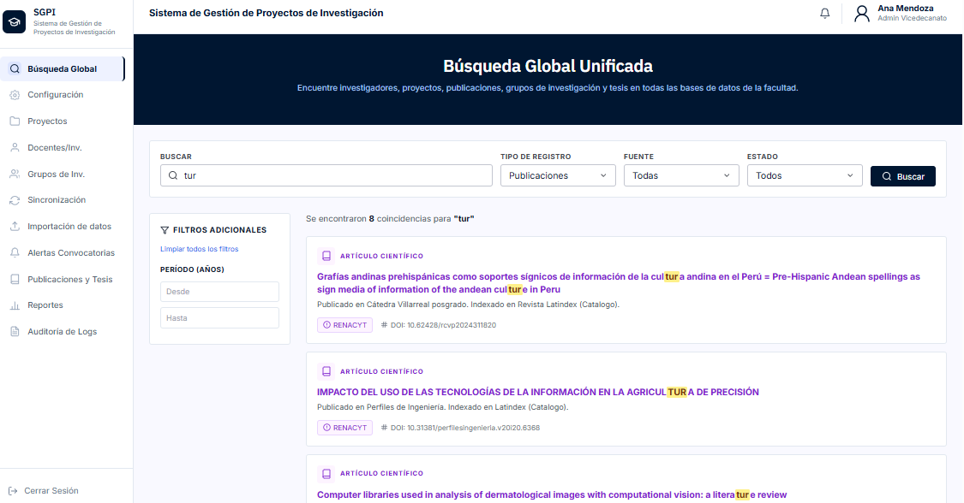

Refinar la búsqueda con filtros
En el panel izquierdo puedes ajustar:
- Categorías: Muestra solo Proyectos, solo Investigadores o solo Publicaciones (puedes combinarlos).
- Fuentes de datos: RAIS, RENACYT, CyberTesis.
- Rango de años: Filtra por año de inicio o publicación.
- Estado: Activo, Concluido, En ejecución, En evaluación o suspendido.

Ir al detalle de un resultado
Haz clic sobre cualquier resultado para ir directamente a la pantalla de detalle de ese registro.

3.7 Generador de Reportes
Genera informes oficiales en Excel o PDF con la información del sistema, listos para presentar.
¿Cómo acceder? → Menú lateral: "Reportes"
NOTA
Esta función requiere el rol Secretaria, Jefe del Instituto o Administrador.

Tipos de reporte disponibles
Reporte | ¿Qué contiene?
Actividades | Carga no lectiva de docentes por período
Proyectos Activos | Lista de proyectos en ejecución
Producción Científica | Publicaciones y tesis del período
Base de Datos POI | Resumen general del sistema

Paso a paso para generar un reporte
- Selecciona el tipo de reporte que necesitas.
- Completa los parámetros:
  - Año fiscal (el año del período que quieres consultar)
  - Corte (período: agosto, diciembre, etc.)
  - Departamentos (puedes seleccionar uno o varios)
  - Nivel de detalle: Resumido o Detallado
- (Opcional) Selecciona un Grupo de Investigación específico para filtrar.
- Haz clic en "Generar Reporte".
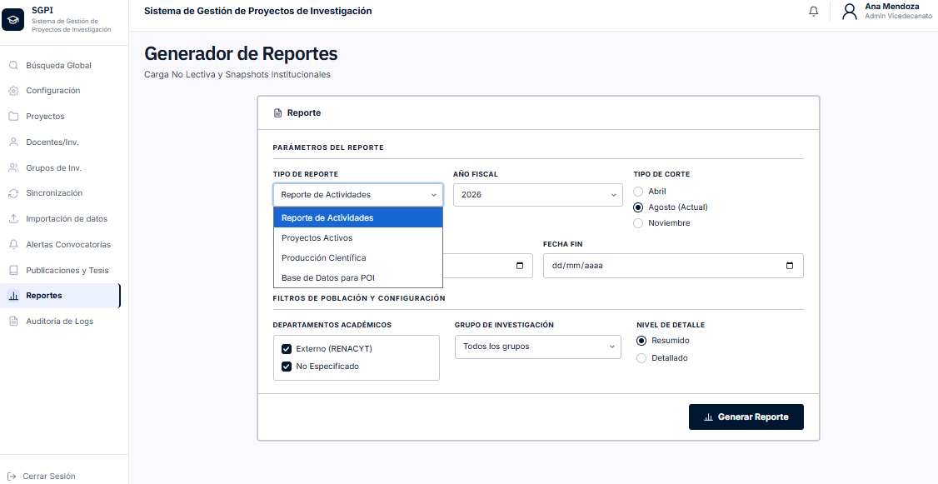
- Espera unos segundos mientras el sistema procesa la información. Verás una animación de carga.
- Cuando el reporte esté listo, aparecerá una tabla con los resultados en pantalla.
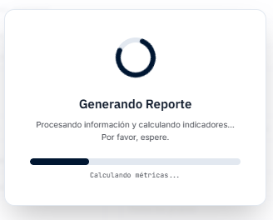

Exportar el reporte
Encima de la tabla de resultados, verás el botón "Exportar".
- Haz clic en "Exportar".
- Elige el formato: Excel (.xlsx) o PDF.
- El archivo se descargará automáticamente en tu computadora.
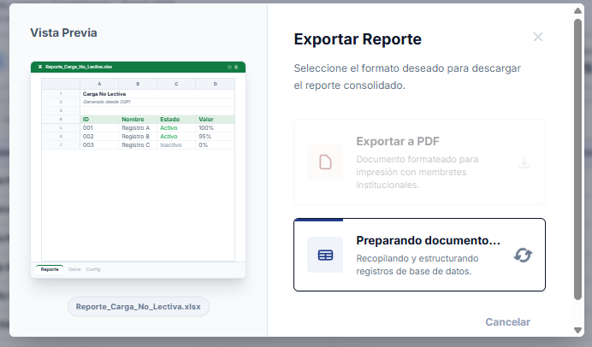

3.8 Importación de Datos (Excel/CSV)
Permite cargar masivamente información al sistema usando un archivo Excel o CSV, en lugar de ingresar registro por registro.
¿Cómo acceder? → Menú lateral: "Importar"
IMPORTANTE
Esta función requiere el rol Secretaria o Administrador.

Paso a paso para importar un archivo
- Arrastra tu archivo hacia la zona de carga (el recuadro con borde punteado), o haz clic en "Seleccionar archivo".
- Formatos aceptados: Excel (.xlsx) y CSV (.csv). Tamaño máximo: 10 MB.
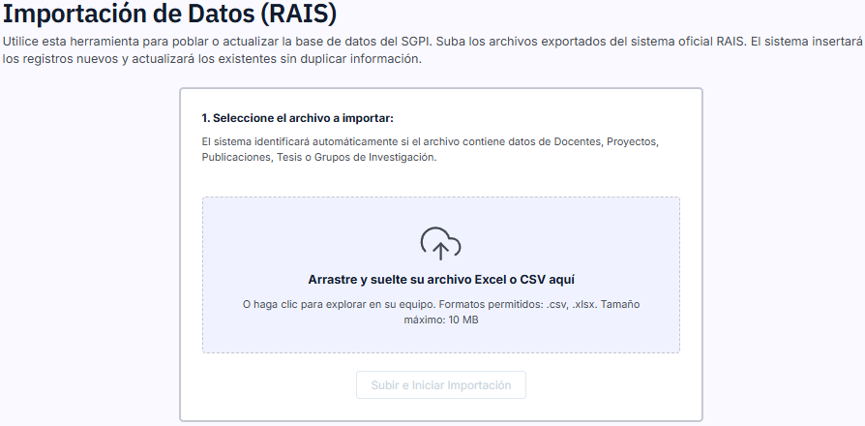
- Cuando el archivo aparezca listado, haz clic en "Validar".
- El sistema procesará el archivo. Si hay errores en alguna fila, te los mostrará antes de guardar.
- Si todo está correcto, haz clic en "Confirmar importación".

¿Qué pasa si hay errores en el archivo?
El sistema te mostrará una lista con las filas que tienen problemas y la descripción del error. Por ejemplo:
- "El campo DNI está vacío en la fila 5"
- "El formato de fecha es incorrecto en la fila 12"
Corrige el archivo en tu computadora y vuelve a subirlo.

3.9 Sincronización de Fuentes Externas
Actualiza automáticamente los datos del sistema conectándose a bases de datos externas (VRIP, RENACYT, Cybertesis).
¿Cómo acceder? → Menú lateral: "Sincronización"
IMPORTANTE
Esta función requiere el rol Secretaria o Administrador.

Verificar el estado de las fuentes
En la parte izquierda de la pantalla verás tres bloques, uno por cada fuente externa:
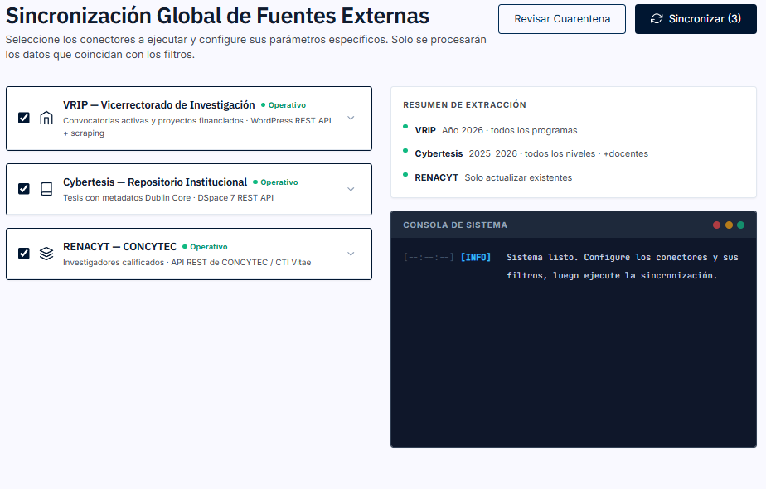
- Verde / "Operativo" → La fuente está disponible y puede sincronizarse
- Rojo / "No disponible" → La fuente no responde en este momento

Configurar y ejecutar una sincronización
- Para VRIP, puedes ajustar:
  - Año de la convocatoria
  - Programa específico (o dejar en blanco para traer todos)
- Para Cybertesis, puedes ajustar:
  - Rango de años (desde/hasta)
  - Tipo de tesis (pregrado, maestría, doctorado)
- Para RENACYT, selecciona el modo:
  - Actualizar → Solo actualiza los investigadores ya registrados en el sistema
  - Expandido → Trae todos los investigadores UNMSM de RENACYT
  - Ambos → Combina las dos opciones anteriores
- Haz clic en "Iniciar Sincronización".
- El sistema mostrará un log en tiempo real con los pasos del proceso.
- Cuando termine, verás el resumen de cuántos registros se importaron, actualizaron u omitieron.

3.10 Configuración del Sistema (Solo Administrador)
PRECAUCIÓN
Solo los usuarios con rol Administrador pueden acceder a esta sección.

¿Cómo acceder? → Menú lateral: "Configuración"

Gestión de Cuentas de Usuario
Desde aquí puedes:
- Ver todos los usuarios registrados en el sistema
- Crear nuevos usuarios asignándoles un rol
- Activar o desactivar cuentas con un interruptor
- Editar el rol o datos de un usuario existente
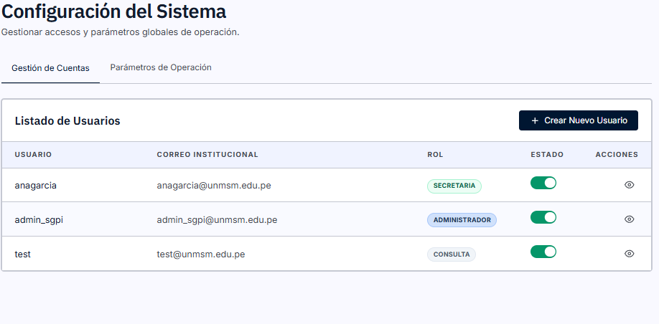
Para crear un usuario:
- Haz clic en "+ Crear Nuevo Usuario".
- Ingresa el nombre completo, correo institucional y asigna un rol.
- Haz clic en "Guardar".
Para desactivar una cuenta:
- Encuentra al usuario en la lista.
- Haz clic en el interruptor de la columna Estado para desactivarlo.
- Confirma la acción en el mensaje que aparece.
PRECAUCIÓN
Desactivar una cuenta impide que ese usuario inicie sesión. Sus datos históricos no se eliminan.

Módulo de Auditoría
Registra todas las acciones realizadas en el sistema: inicios de sesión, importaciones, cambios de configuración, etc.
- Filtra por tipo de evento:
  - Inicio / cierre de sesión
  - Importaciones Excel
  - Sincronizaciones
  - Exportaciones de reportes
  - Creación / desactivación de usuarios
  - Cambios de configuración
- Filtra por rango de fechas.
- Haz clic en "Filtrar".
- Haz clic sobre una fila para ver el detalle completo del evento.

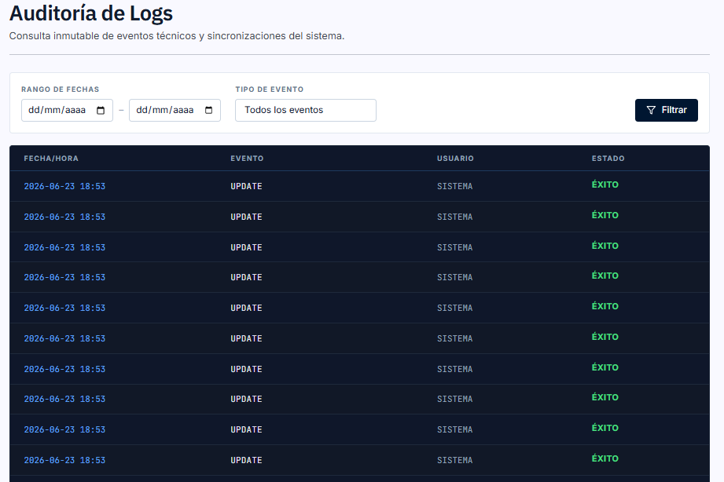

4. FAQ / Resolución de Problemas

❓ No puedo iniciar sesión
Posible causa | Solución
Contraseña incorrecta | Verifica que no tengas el bloq mayúsc activado. Vuelve a intentar.
Cuenta bloqueada | Espera 15 minutos e intenta de nuevo. Si persiste, contacta al administrador.
Cuenta desactivada | Contacta al administrador para que reactive tu cuenta.
No tengo usuario | Solicita al administrador que cree tu cuenta.

❓ El sistema dice "Sin permiso" al intentar una acción
Tu rol no incluye esa funcionalidad. Consulta la tabla de Roles y permisos o solicita al administrador un cambio de rol si lo necesitas.

❓ Importé un archivo y no aparecen los datos
- Verifica que el proceso de importación haya terminado (sin errores en la lista de validación).
- Actualiza la página del módulo correspondiente (F5 o recargar).
- Los registros importados quedan en estado "Pendiente Validar"; asegúrate de que el filtro no los esté ocultando.

❓ El reporte aparece vacío / sin resultados
Ocurre cuando los parámetros no coinciden con ningún registro. Intenta:
- Ampliar el rango de fechas.
- Quitar filtros opcionales (departamentos, grupo de investigación).
- Verificar que existan datos registrados para ese período.

❓ La sincronización falla o muestra la fuente "No disponible"
- Verifica tu conexión a internet.
- La fuente externa puede estar temporalmente fuera de servicio. Espera unos minutos e intenta de nuevo.
- Si el problema persiste más de una hora, contacta al administrador.

❓ El archivo Excel que subí fue rechazado
Las causas más comunes son:
- Formato incorrecto: El archivo debe ser .xlsx o .csv, no .xls o .pdf.
- Tamaño excesivo: El archivo supera los 10 MB. Divide el archivo en partes más pequeñas.
- Columnas faltantes: El archivo no tiene las columnas requeridas. Consulta la plantilla oficial.

❓ La sesión se cerró sola mientras trabajaba
Por seguridad, el sistema cierra la sesión tras 30 minutos de inactividad. La próxima vez, guarda tu trabajo antes de alejarte del computador. El sistema te avisa 5 minutos antes de cerrar la sesión automáticamente.

5. Referencia Técnica

5.1 Glosario
Término | Definición
SGPI | Sistema de Gestión de Proyectos de Investigación
VRIP | Vicerrectorado de Investigación y Posgrado de la UNMSM
RENACYT | Registro Nacional Científico, Tecnológico y de Innovación Tecnológica (CONCYTEC)
Cybertesis | Repositorio digital de tesis de la UNMSM
RAIS | Sistema de Registro y Acreditación de Investigadores y Proyectos
Convocatoria | Llamado oficial para postular a fondos de investigación
Evidencia | Documentos de respaldo subidos a una convocatoria
Validación | Proceso de revisión y aprobación de un registro por parte de un usuario autorizado
Log de auditoría | Registro histórico de todas las acciones realizadas en el sistema
Semáforo | Sistema visual de colores (verde/amarillo/rojo) para indicar estado o urgencia
Snapshot | Copia instantánea del estado del sistema en un momento dado, usada en reportes
POI | Plan Operativo Institucional
ETL | Proceso de extracción, transformación y carga de datos

5.2 Formatos de archivo permitidos
Módulo | Formatos aceptados | Tamaño máximo
Importación de datos | .xlsx, .csv | 10 MB
Gestión de evidencia (convocatorias) | .pdf, .docx, .xlsx | 10 MB
Exportación de reportes | .xlsx, .pdf | Sin límite (descarga)

5.3 Límites del sistema
Parámetro | Valor
Intentos de login fallidos antes de bloqueo | 3 intentos
Tiempo de bloqueo por intentos fallidos | 15 minutos
Tiempo de inactividad para cierre automático de sesión | 30 minutos
Registros por página (tablas) | 10 registros
Entradas en el log de pantalla (sincronización) | 40 líneas (las más recientes)

5.4 Módulos y rutas del sistema
NOTA
Esta sección es de referencia para el administrador o soporte técnico.

Módulo | Código interno | Ruta de acceso
Alertas de Convocatorias | SGPI-CFAC | /SGPI-CFAC
Grupos de Investigación | SGPI-CFGI | /SGPI-CFGI
Proyectos de Investigación | SGPI-CFPI | /SGPI-CFPI
Publicaciones y Tesis | SGPI-CFPT | /SGPI-CFPT
Directorio de Investigadores | SGPI-CFMH | /SGPI-CFMH
Búsqueda Global | SGPI-CFB | /SGPI-CFB
Generador de Reportes | SGPI-CFR | /SGPI-CFR
Importación de Datos | SGPI-CFIM | /SGPI-CFIM
Sincronización de Fuentes | SGPI-CFSF | /SGPI-CFSF
Login / Autenticación | SGPI-CFIS | /SGPI-CFIS/login
Configuración - Cuentas | SGPI-CFSA | /SGPI-CFSA/Gestion_de_Cuentas_Activas
Configuración - Auditoría | SGPI-CFSA | /SGPI-CFSA/Modulo_de_auditoria

